# 大雅相似度分析使用手册

## 登录

1、打开浏览器，输入网址https://www.dayainfo.com进入大雅相似度分析官网。



2、点击首页中的“去检测”或“登录”按钮。

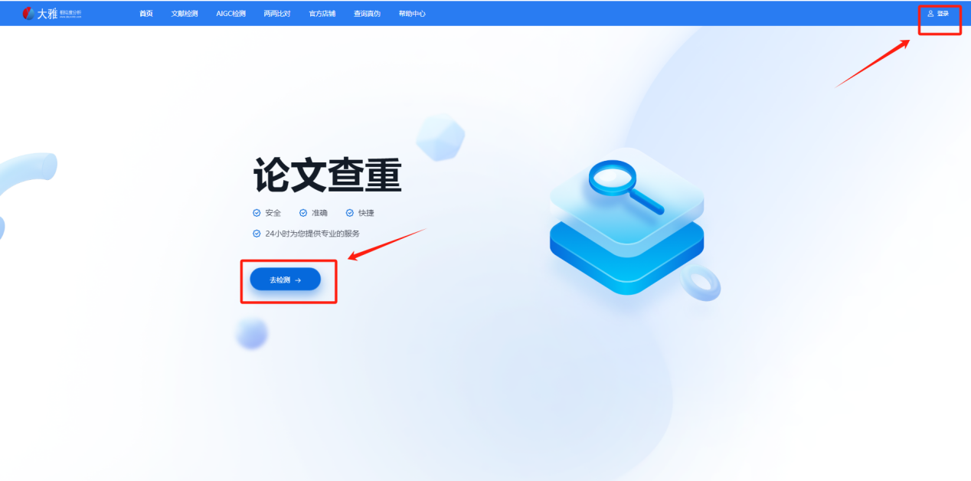

1. 输入学习通账号进行登录

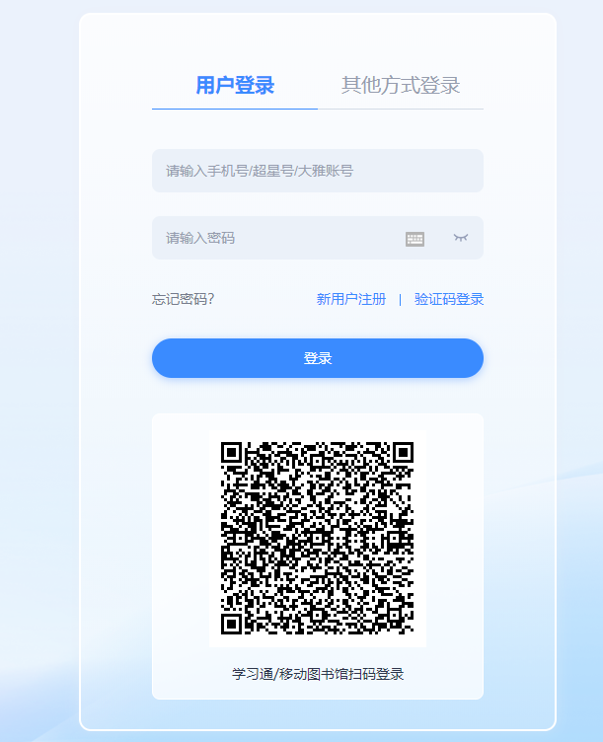

4、根据提示正确的向右滑动滑块完成安全验证即可完成登录。

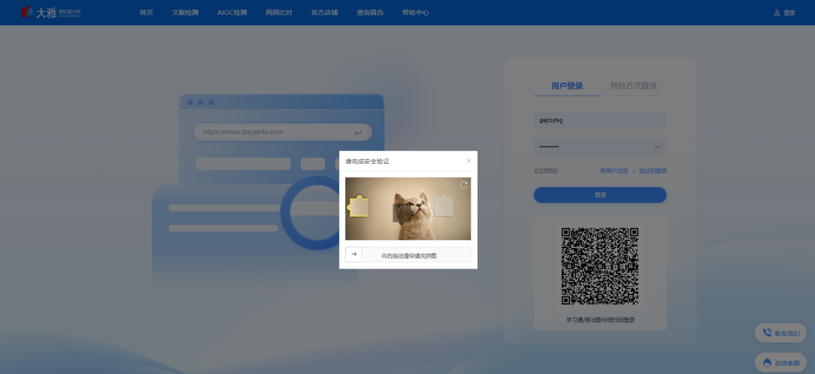

注：登录前请先确定学习通账号是否绑定了“哈尔滨职业技术大学图书馆”的单位，如果没绑定，请先根据以下流程绑定后再登录大雅平台，单位处输入3079

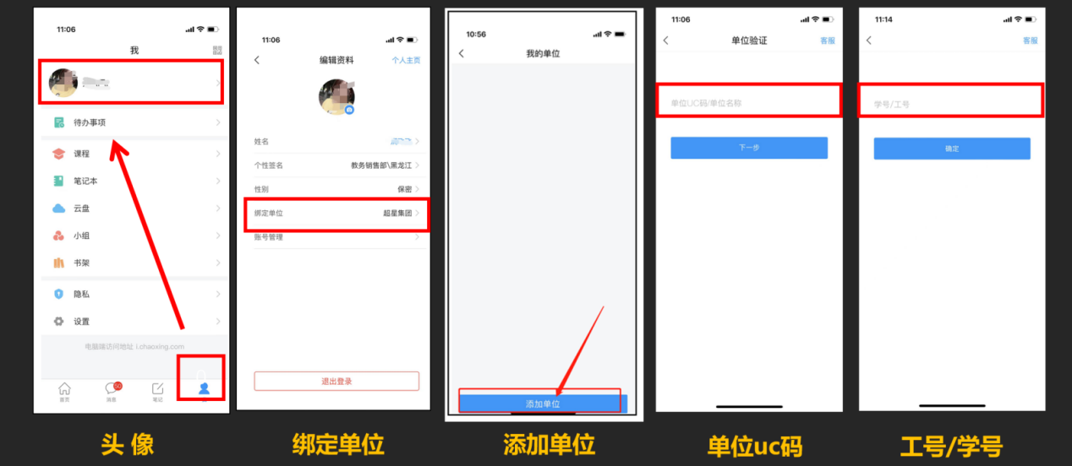

登录成功后，右上角单位切换这里，选择“哈尔滨职业技术大学图书馆”

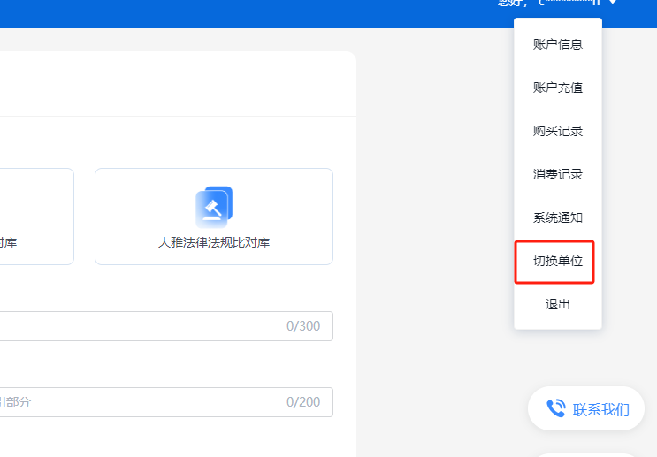

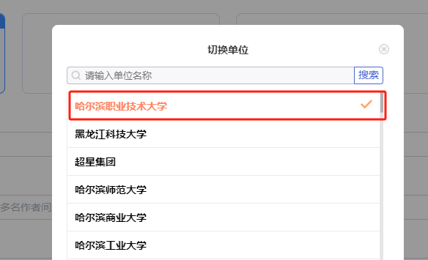

## **上传文献检测**

在检测页面可对文章的检测范围进行选择。只选择“大雅全部全文比对库”为检测的范围是在大雅所有的全文库中进行比对；若选择“大雅图书全文比对库”为检测的范围是在与图书进行比对。根据用户不同的需求，可自行选择。

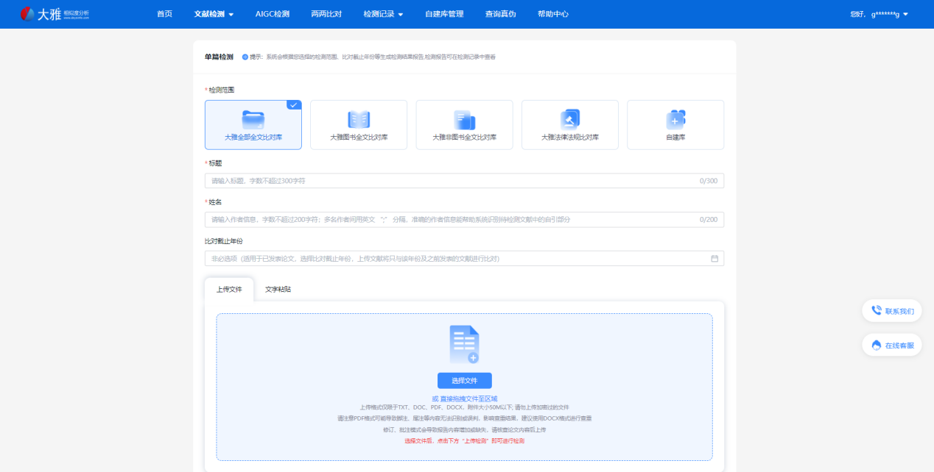

系统目前支持两种检测方式，分别是上传文件和文字粘贴。

### 上传文件

可以“选择文件”按钮或者将文件直接拖到淡蓝色框中，进行上传。

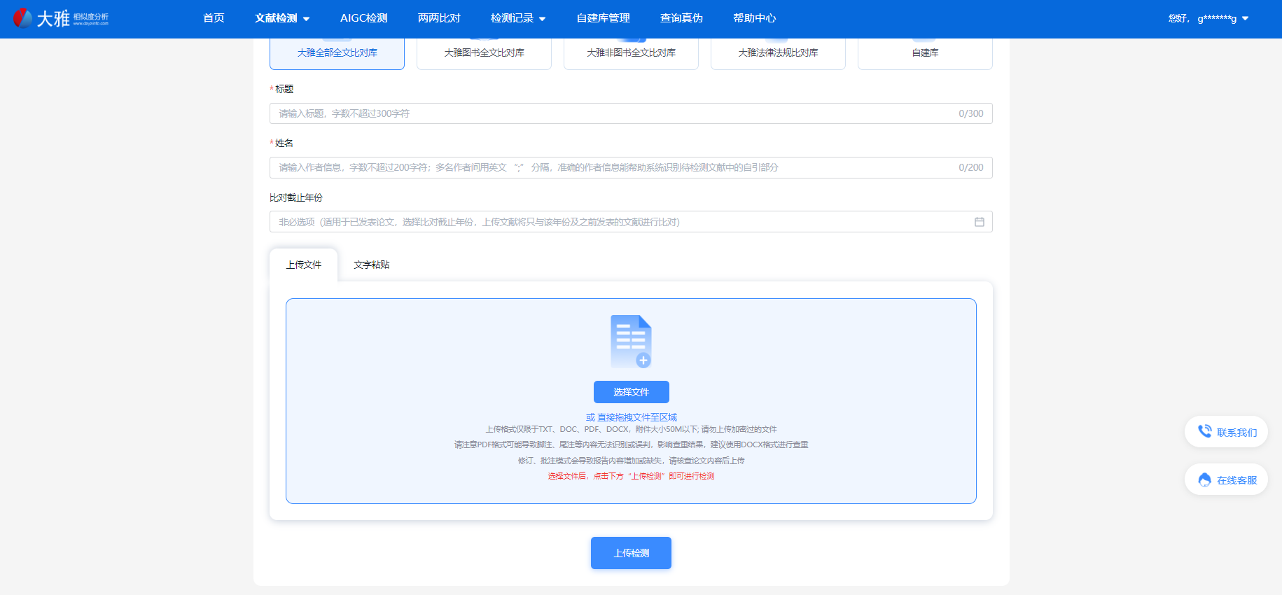

若选择此方式上传文件，则上传格式仅限于TXT、DOC、PDF、DOCX，附件大小50M以下; 请勿上传加密过的文件。

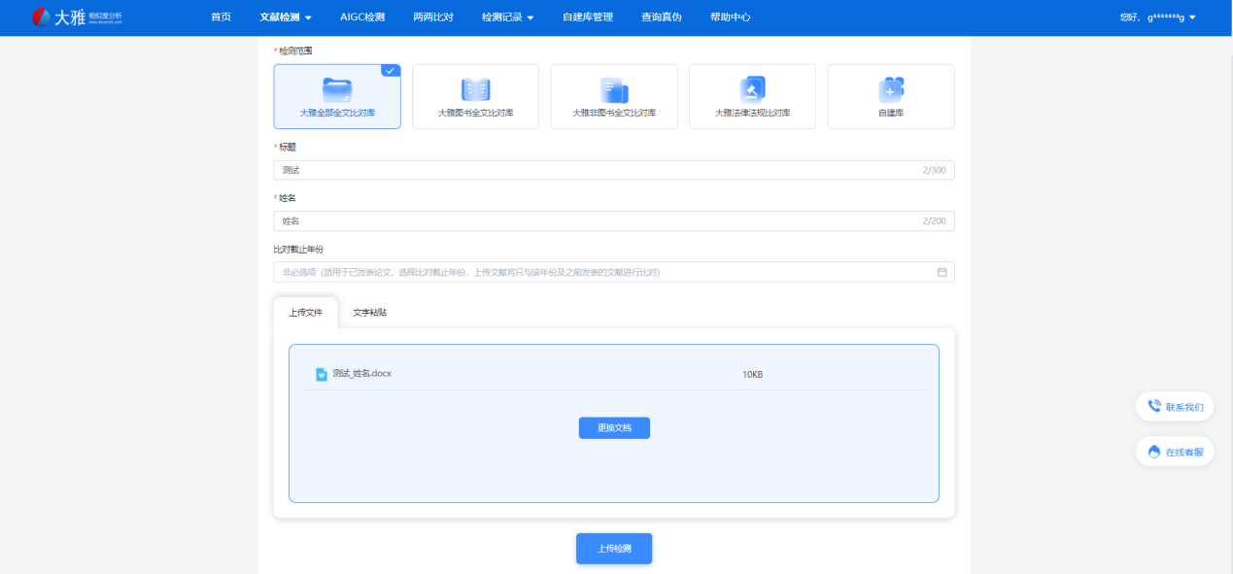

上传时，若文档名称为：“论文题目_作者姓名”格式，则可在上方“论文标题”和“作者姓名”框中自动识别并填入。

### 文字粘贴

此上传方式输入字符仅限50字以上，10000字以下，如果超过限制请使用上传文档;

如果此处输入或者粘贴文字后也同时上传了文挡，则此处的内容将被忽略。

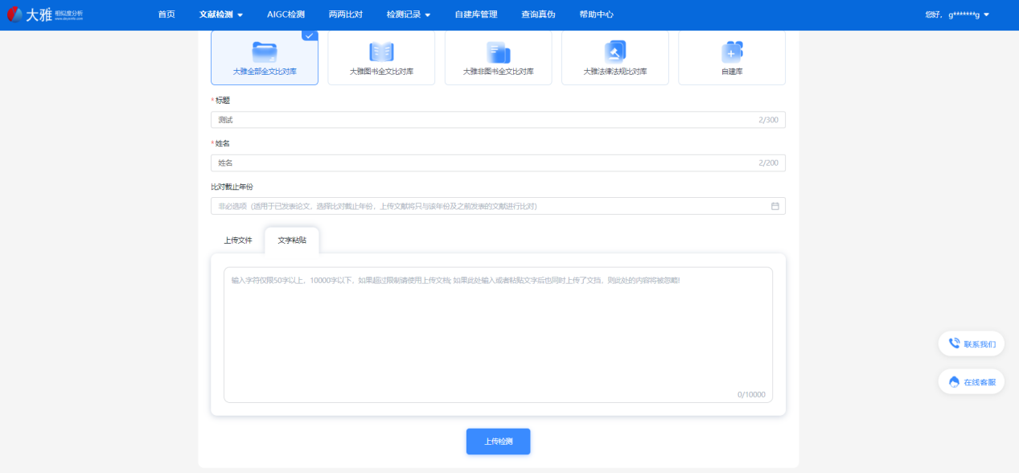

检测完成后自动进入检测记录界面，在这里可以看到送检文献的检测状态以及论文的相似度。

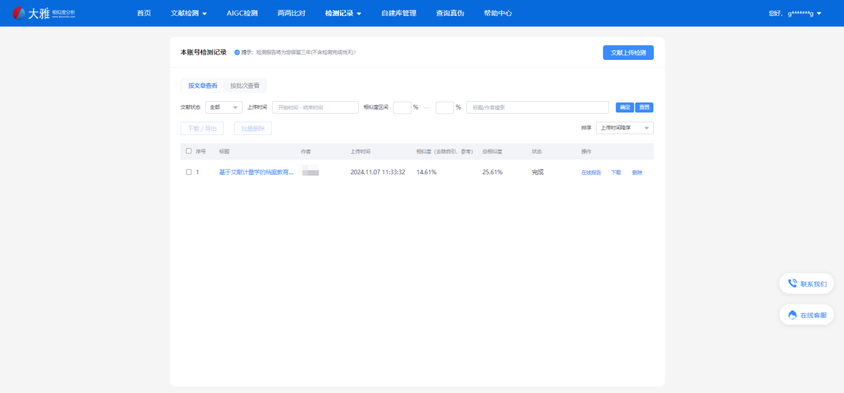

## **查看检测记录及报告**

### 在线报告

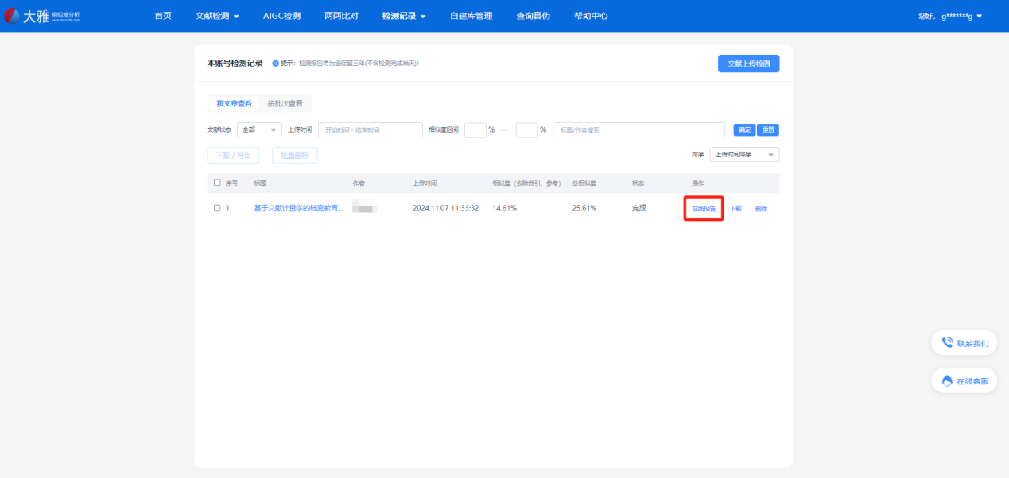

点击“在线报告”，进入到上传文献的网页检测报告页面。

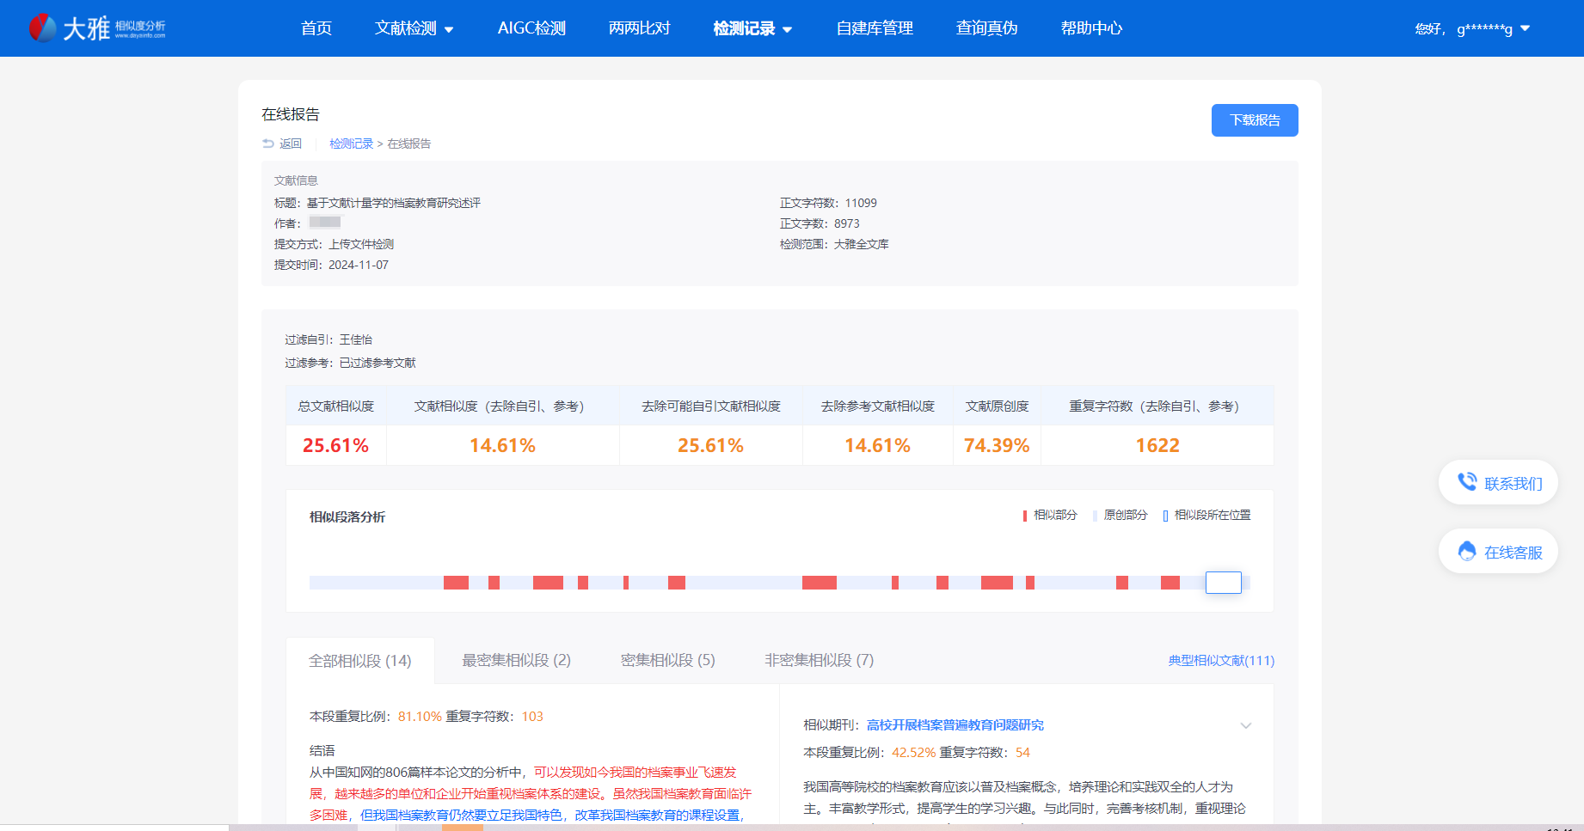

在此页面，用户可以查看相似段落，以及库中对应的相似文章。

### 下载报告

可点击“在线报告”页面的右上角，“下载报告”按钮进行下载。

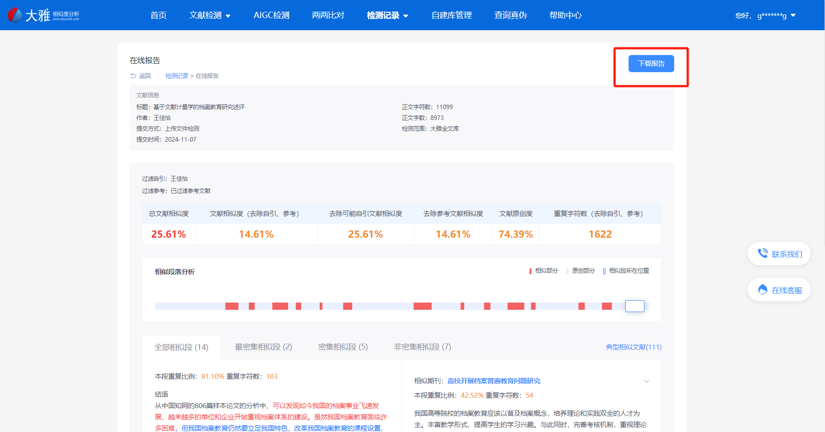

或者在检测记录页面，点击“下载”按钮进行下载。

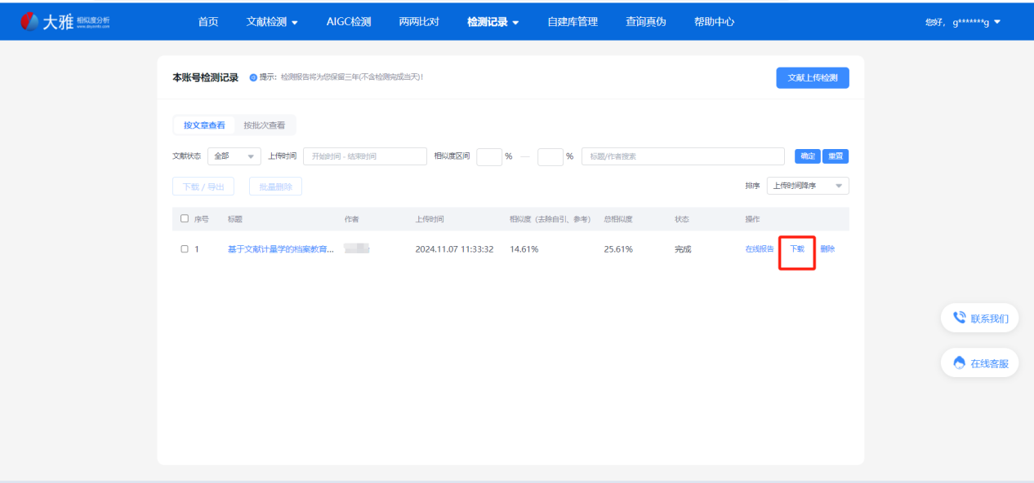

### 删除记录

点击“删除”即可删除该条记录。

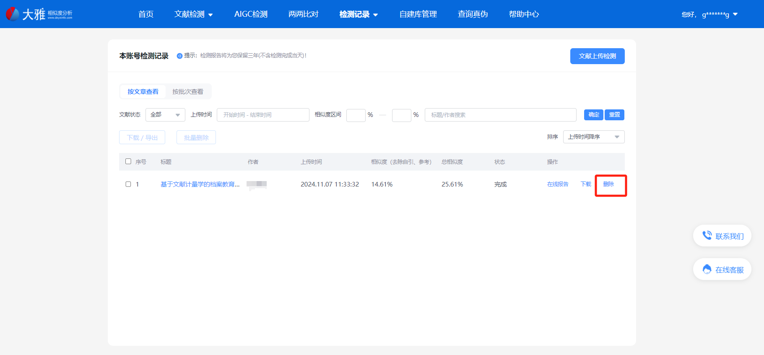

## **下载报告的使用**

大雅相似度分析系统，通过对上传文献的详细分析后自动生成检测报告，用户可下载PDF报告和HTML报告进行查看和打印。（PDF报告和HTML报告都提供相似度检测专用印章。）

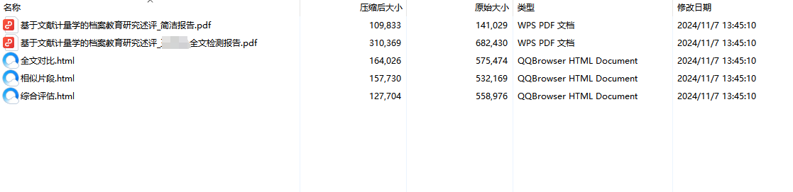

### PDF报告

PDF报告：分为简洁版与全文版；

简洁版中包括论文基本信息，检测结论、相似文献类型分布以及相似段落分布。

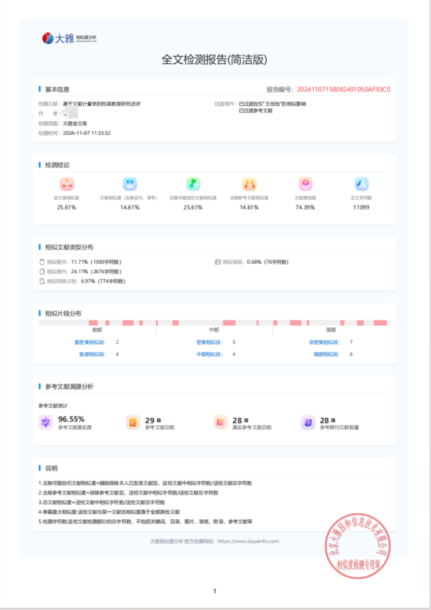

全文版不仅体现了文章的主要基本信息、相似情况分布条、典型相似文献列表，同时也展现了全文段落，体现相似处。

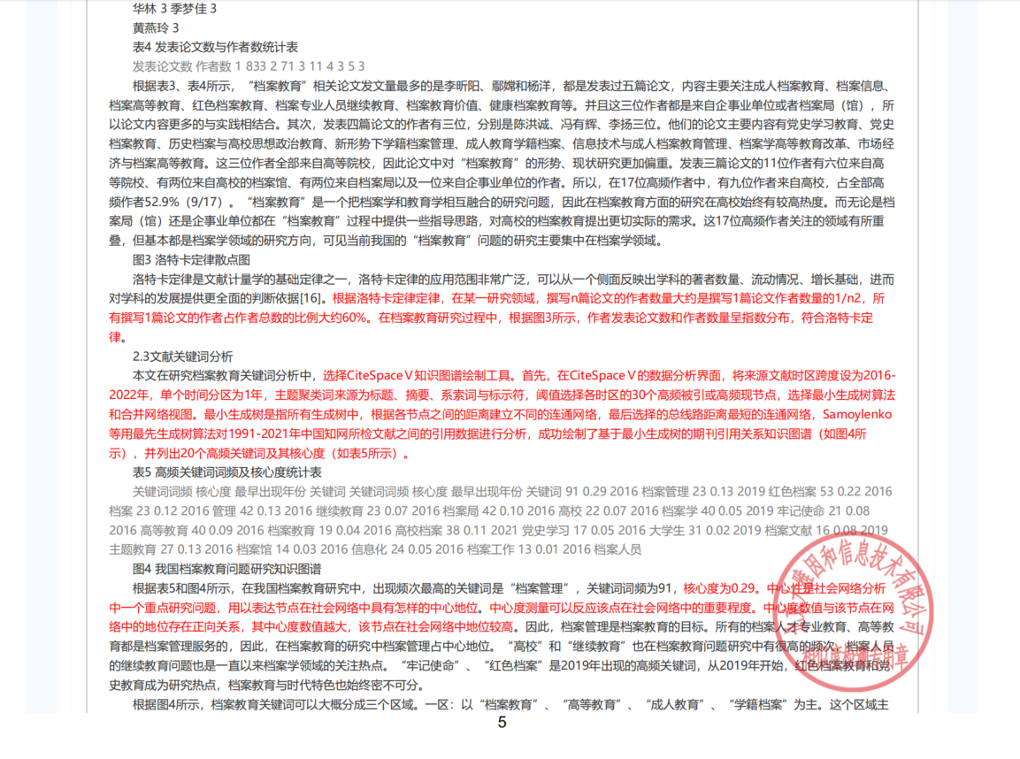

### HTML报告

HTML报告分为：全文对比、相似片段和综合评估。双击使用浏览器打开后，三个文件可以互通，点击即用。

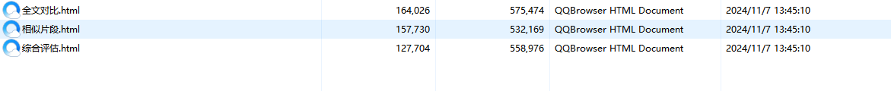

HTML报告：在“全文对比”中，用户可点击全文中的每个相似段落，查看具体相似情况。

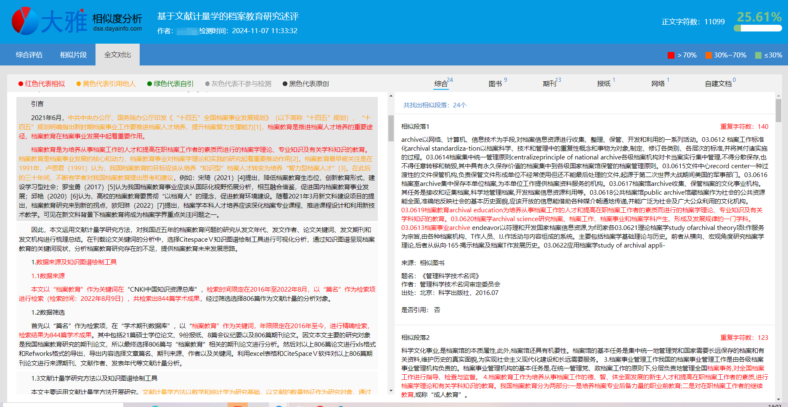

在“综合评估”中，用户可查看到送检文章的基本信息和检测总体结论，论文基本信息包括文档名称、提交时间、正文字符数、检测范围等论文信息，检测结论总体包括文献相似度、重复字数、去除参考文献相似度、去除本人已发表论文相似度、单篇最大相似度等检测数据。

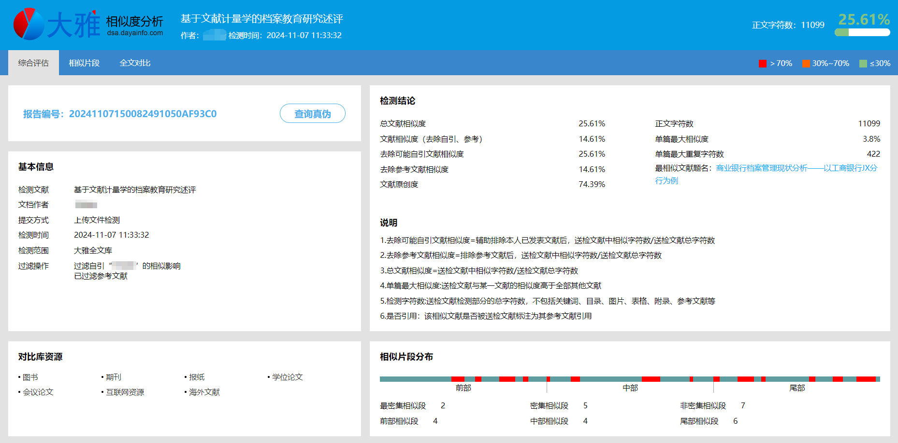

在“相似片段”中，用户可查看到每个相似段落在全文中的分布情况，每段的重复比例和重复字符数。

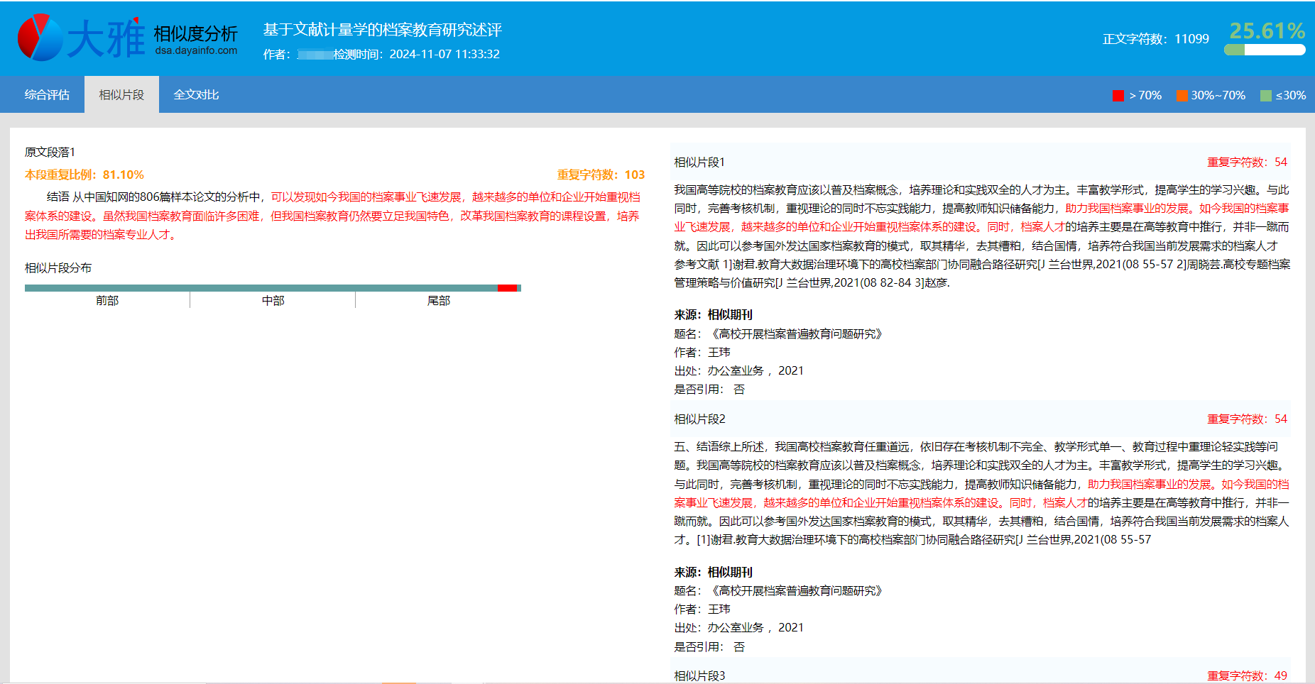

## **移动端使用方式**

扫码下载学习通



用手机号登录后，首页右上角输入邀请码hzd进入图书馆页面

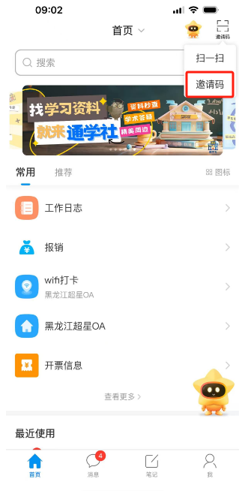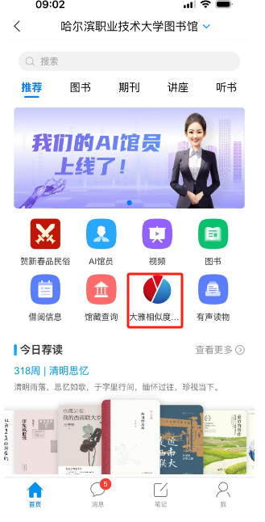

点击大雅相似度进入，可上传提前存到云盘的文件进行检测

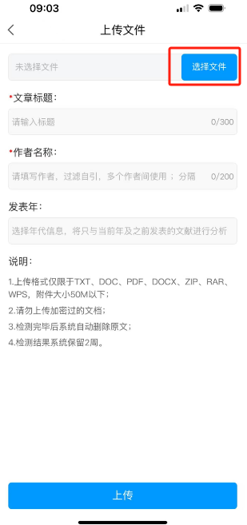

云盘上传入口，在我-云盘里，点击右上角选择上传方式

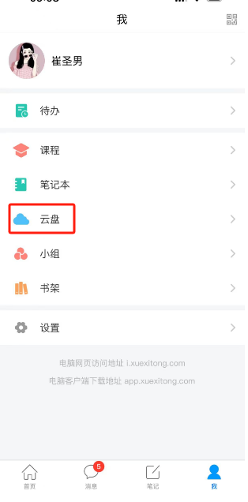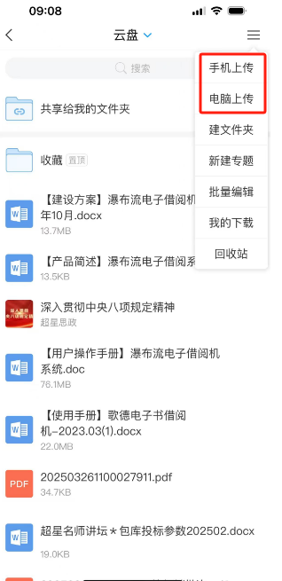

也可以直接粘贴文字进行检测

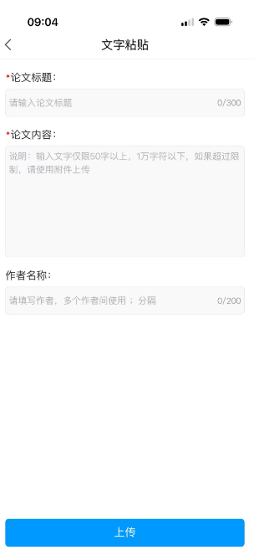

检查完的文档可在检查记录里下载检查报告

